Fritz Egger feiert seinen 75. Geburtstag
Er zieht sich aus dem Aufsichtsrat des Holzwerkstoffherstellers zurück.
Am 15. November feierte Fritz Egger seinen 75. Geburtstag. Er war über viele Jahrzehnte eine zentrale Führungspersönlichkeit in der EGGER Gruppe. Dort verantwortete er gemeinsam mit seinen Brüdern Michael und Edmund seit den 1980er Jahren die strategische Ausrichtung und erfolgreiche internationale Expansion des Familienunternehmens. Im Jahr 2000 zog sich Fritz Egger aus der operativen Geschäftsführung zurück und war fortan Vorsitzender des Aufsichtsrats. Diese Rolle legt Fritz Egger nun nieder und tut es damit seinem Bruder Michael Egger gleich, der diesen Schritt 2022 vollzog. Die Rolle als Vorsitzender des Aufsichtsrats übernimmt Walter Schiegl, ehemaliges Mitglied der EGGER Gruppenleitung und seit 2022 Mitglied des Aufsichtsrats.
Fritz Egger übernahm 1982, nach dem Unfalltod seines Vaters, des Unternehmensgründers Fritz Egger sen., gemeinsam mit seinen Brüdern Michael und Edmund schon früh unternehmerische Verantwortung. Mit Vision und Innovationskraft entwickelten sie zusammen die EGGER Gruppe zu einem der weltweit führenden Hersteller von Holzwerkstoffen, der heute 22 Werke in 11 Ländern und rund 12.000 Mitarbeitende zählt.
Fritz Egger zieht folgendes Resümee zu seinem Rückzug aus dem Aufsichtsrat der Gruppe: „Mit unseren Werten Qualität, Menschlichkeit und Perspektive konnten wir Herausforderungen erfolgreich meistern. Als solides, langfristig orientiertes Familienunternehmen sind wir auch für die nächsten Generationen gut aufgestellt.“
Michael Egger jun. ist nun in dritter Generation Mitglied der EGGER Gruppenleitung. Er bringt das große Wirken seines Onkels auf den Punkt: „Fritz hat mit seinem unternehmerischen Mut und strategischen Weitblick das Unternehmen maßgeblich geprägt. Dabei haben ihn stets sein Werteverständnis geleitet und die große Überzeugung, dass unser Erfolg nur durch den großen Einsatz unserer Mitarbeitenden gelingt. Wir wollen seinem Beispiel folgen und auch künftig ein Unternehmen sein, in dem der Handschlag gilt.“
Änderungen im Aufsichtsrat
Der Aufsichtsrat bestimmt die strategische Ausrichtung der internationalen Unternehmensgruppe und berät die EGGER Gruppenleitung, die die operativen Geschäfte führt. Fritz Egger übergibt mit seinem 75. Geburtstag den Aufsichtsratsvorsitz an Walter Schiegl. Der Aufsichtsrat der EGGER Gruppe besteht fortan aus Walter Schiegl, Robert Briem, Ewald Aschauer, Michael Stiehl und Alfred Wurmbrand.

Fritz Egger feiert seinen 75. Geburtstag

- Fritz Egger feierte am 15. November 2025 seinen 75. Geburtstag und zieht sich aus dem Aufsichtsrat der EGGER Gruppe zurück. | - Fritz Eggers Rolle als Vorsitzender des Aufsichtsrats übernimmt Walter Schiegl.

Über die EGGER Gruppe
Das seit 1961 bestehende Familienunternehmen ist ein international führender Holzwerkstoffhersteller mit rund 12.000 Mitarbeitenden und 22 Produktionsstandorten weltweit. EGGER ist Komplettanbieter für den Möbel- und Innenausbau, für den konstruktiven Holzbau sowie für holzwerkstoffbasierende Fußböden und damit ein verlässlicher Partner der Möbelindustrie, des Holz- und Bodenbelagshandels sowie der Baumärkte. Im Geschäftsjahr 2024/2025 erwirtschaftete die EGGER Gruppe einen Umsatz von 4,13 Mrd. Euro.
Der Aspekt des nachhaltigen Wirtschaftens steht bei EGGER im Mittelpunkt. Das Familienunternehmen nimmt seine Verantwortung für den Klimaschutz ernst und bekennt sich zum ambitionierten Net Zero Ziel bis 2050. 66 % des eingesetzten Holzes in den EGGER Holzwerkstoffen stammen bereits heute aus Recycling oder Sägenebenprodukten. Am Ende ihrer langen Lebensdauer sind EGGER Produkte wiederum zum Großteil recyclingfähig und können von Neuem in den Kreislauf eingebracht werden. So arbeitet EGGER laufend an seiner Zielsetzung, „Mehr aus der wertvollen Ressource Holz“ zu machen und damit nachhaltiges Leben und Arbeiten zu ermöglichen.

Bildlegende
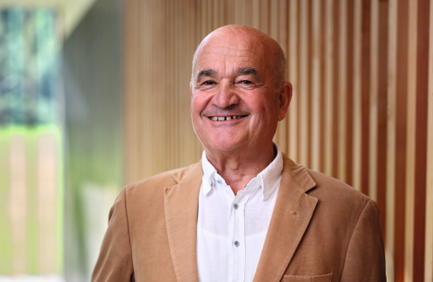 | Fritz Egger feierte seinen 75. Geburtstag und blickt auf eine ereignisreiche und erfolgreiche Karriere, die ihresgleichen sucht.
FOTOS: EGGER Holzwerkstoffe, Abdruck bei Nennung des Rechteinhabers honorarfrei
Bilddownload: https://celum.egger.com/pinaccess/showpin.do?pinCode=28Wxd3ZfvpRy

Für Rückfragen:
EGGER Holzwerkstoffe GmbH
Katharina Wieser
Weiberndorf 20
6380 St. Johann in Tirol
Austria
T +43 5 0600-10128
katharina.wieser@egger.com

